 第二课正确认识自我 同步练习 2024-2025学年统编版道德与法治七年级上册
一、选择题
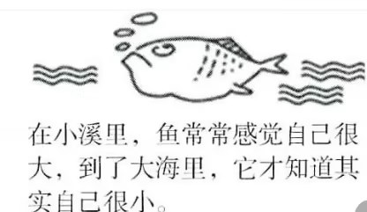
1．漫画的寓意告诉我们( )
A.要追求自我满足
B.要敢于追求梦想
C.要正确认识自己
D.要提高生存技能
2．吴明的期中考试成绩特别不理想，这让他很苦恼，于是他开始反思自己为什么没考好，有哪些不足。反思之后他发现自己的目标更明确了，学习的动力更足了。这说明( )
A.通过他人认识自己是最好的方法 B.学会反思是提高成绩的万能方式
C.正确认识自己可以促进自我发展 D.正确认识自己可以解决一切难题
3.
我的烦恼
数学老师说我思维敏捷，语文老师认为我学习用功，男同学认为我骄傲自大，女同学说我性格外向，妈妈却说我性格内向……
面对他人对“我”的评价应( ）
A.客观分析 B.故作姿态
C.照单全收 D.置若罔闻
4．小敏经常自我分析：“我是怎样的人”“我是否可以做得更好”……由此，她正确认识了自己，也更能理解和善待他人，同学们也愿意跟她交往。这说明正确认识自己可以
( )
A.增长智力，提高成绩 B.让所有人都喜欢我
C.独立自主，摆脱依赖 D.促进与他人的交往
5．杭州亚残运会的首枚金牌得主季子贤说：“我的个子比较矮，身体条件不好，为了取得更好的成绩只能加倍训练，平时训练量和男运动员一样。”季子贤认识自己的方式是( )
A.他人评价 B.心理特征
C.自我的全面分析 D.在集体中的角色
6．小林在日记本上写道：“我是班上身高最高、体能最好的同学，每次跑步都是班里最快的……”小林是从 方面认识自己的。( )
A.生理状况 B.心理特征 C.社会关系 D.学习能力
7．下表是同学、班主任及家长对七年级学生张涛的评价，表格中内容所体现的认识自己的途径是（ ）
姓名 | 同学的评价 | 班主任的评价 | 家长的评价
张涛 | 关心同学，乐于助人 | 具有团队精神，有责任心 | 孝顺父母，有家庭责任感
A.通过生理状况认识自己 B.通过自我分析认识自己
C.通过生活实践认识自己 D.通过他人评价认识自己
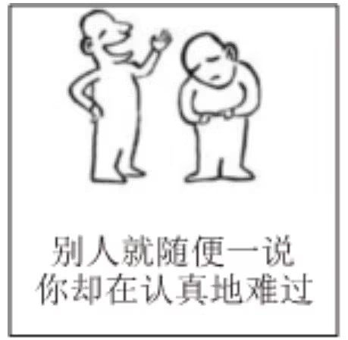
8．如果要对漫画中这位情绪不佳的人说一句温馨劝慰的话，以下最恰当的是( )
A.理性思考，正确对待他人评价
B.坚持原则，善用法律维护权益
C.尊重他人，学会欣赏别人优点
D.固执己见，平静拒绝朋友批评
9．在我的成长过程中，劳动实践一直是一个重要的组成部分。通过参与各种劳动活动，我逐渐认识到自己的性格优势和不足，并且努力提高自己的劳动实践能力。由此可见，我们能够( )
①做一个完美无缺的人 ②在生活实践中认识自己
③全面、客观地认识自己 ④把劳动作为当前的主要任务
A.①② B.①④ C.②③ D.③④
10．下列“微行为”与“微点评”相匹配的有( )
序号 | 微行为 | 微点评
① | 小明通过写便签的方式记录自己的内心活动，描述自己的行为表现 | 小明通过自我的全面分析来认识自己
② | 小果听到别人说自己的缺点时，总觉得自己很没用 | 小果没有做到正确对待他人评价
③ | 小王身材矮小，长相也不出众，他为此感到很自卑 | 小王能够全面、客观地认识自己
④ | 小乐在参加志愿服务的过程中，感觉到自身的人际交往能力不强 | 小乐在生活实践中发现自己的不足
A.①②③ B.①②④ C.①③④ D.②③④
11．最近，我很苦恼。语文老师说我在课堂上缺乏自制力，不够认真；数学老师指出我的态度不端正，作业改错不够仔细。静心分析：虽然我这次数学成绩不算差，但是与同桌小玲相比，她的基础题比我做得好，接下来，我要及时调整自己，尽快迎头赶上。从小明的总结中，我们可以看出( )
①日记中小明都是通过他人评价来认识自己
②学会正确认识自己，可以促进小明自我发展
③他人评价总是片面的，小明要学会理性对待
④他人评价有助于小明形成更为客观、完整的认识
A.①② B.①③ C.②④ D.③④
12．“不要用现在去判断未来，在生命的每个季节都会开出鲜艳的花朵。只要不放弃就会出现生命的奇迹。不要跟别人比，要跟自己比。每个人都有一双隐形的翅膀使自己越飞越高。”对这段话理解正确的是( )
A.每个人都是十全十美的，对自己要充满信心
B.他人评价都是错误的，不要相信他人的说法
C.不需要刻意努力，每个人都会变得非常优秀
D.认识自己是一个过程，要对自己的未来充满希望
13．世界上没有两片完全相同的树叶，也没有性格完全相同的人。这句话告诉我们( )
A.我们每个人都是完美无缺的 B.我们应安于现状，接纳自己
C.我们只有在性格上是不同的 D.我们要尊重和接受个体差异
14．小伟在全市中学生编程大赛中取得了第一名的好成绩，因此他在同学们面前扬扬自得，举止傲慢，感觉自己很牛。我们应该告诉小伟欣赏自己( )
A.不是孤芳自赏、骄傲自大 B.要做到知错能改，善莫大焉
C.就是要相信自己无所不能 D.要多看到自己的优势和长处
15．杭州亚运会上我国19岁的潘展乐获得男子100米自由泳的金牌，成为首位在该项目游进47秒内的亚洲运动员。他称自己的弱点是出发和转身，赛前两个月一直重点练这两项，实践证明效果明显。这表明( )
A.做更好的自己，要不断完善自己 B.要学会接纳自己的不完美才能成功
C.只要努力就一定能成功 D.要扬长避短，发挥自己的兴趣特长
16．哈佛大学一名教授告诉学生，当他看到自己闪亮的头顶时，他想到莎士比亚有一个闪亮的头顶；看到自己的鹰钩鼻，他想到了大侦探福尔摩斯……他觉得自己集古今中外优秀的人的优点于一身，是一个不一般的人。这启示我们做更好的自己要( )
A.懂得孤芳自赏 B.善于自我安慰
C.学会欣赏自己 D.要向名人看齐
17．清朝诗人袁枚的《苔》：白日不到处，青春恰自来。苔花如米小，也学牡丹开。这首诗表达了即使如米粒一般微小的苔花，也要像牡丹一样自豪地绽开。这首诗给你的启示是（ ）
①要学会欣赏自己的优势 ②学会欣赏接纳他人
③要正确对待他人的评价 ④学会展现自己独特的风采
A.①② B.①④ C.②③ D.③④
18．“经验、环境和遗传造就了你的面目，无论是好是坏，你都得耕耘自己的园地，你都得弹起自己的琴弦。”这句话给我们的启示是( )
A.每个人的生理特征都是由遗传决定的
B.要学会接纳自己，并努力做更好的自己
C.只要接纳自己，就能使自己变得更漂亮
D.每个人的体态、相貌都是由后天塑造的
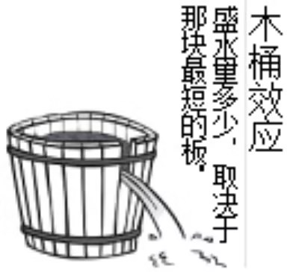
19．如图所示描述的是“木桶效应”。在社会生活中，木桶可以代指一个组织或个人，而短板则象征其薄弱的部分。“木桶效应”启示我们做更好的自己需要( )
A.忽略自己的短处，发扬自己的长处
B.充满自信，善于接纳与欣赏自己
C.主动改正自己的缺点，不断完善自我
D.不断完善自己，就要做到扬长避短
20．有的人具有较高的语言天赋，有的人对结构和空间关系比较敏感；有的人身手灵活，擅长运动；有的人能很好理解他人，有良好的人际关系；有的人善于自我反省，对自己有很深的洞察。为此，我们要( )
A.积极探索、不断发掘自己的潜能 B.否认失败，追求事事成功
C.不断地自我否定 D.学会只看自己优秀的方面
21.2024年3月5日，是第25个中国青年志愿者服务日。广东的广大青年志愿者纷纷走上街头，走进社区，积极开展学雷锋志愿服务活动，他们用行动让世界变得更美好，也让自己变得更好。这启示我们，做更好的自己( )
A.要正确认识自己，善于发挥自己的优点和长处
B.要主动改正缺点，弥补自己的不足
C.要不断发掘自己的潜能，提升自己的能力
D.是在为他人、为社会服务中实现的
22．“感动中国2023年度人物”萧凯恩是一个“90后”，出生三个月因眼癌摘除眼球。她始终坚信：“天生我材必有用！”多年来，即使身体残疾，她依旧经常参加义演筹集善款，甚至不怕艰苦去贫困山区当义工。她的事迹启示我们( )
①要学会欣赏自己，接纳自己 ②要正确认识自己，树立自信
③要努力改正缺点，完善自我 ④要努力为他人和社会服务
A.①②③ B.①②④ C.①③④ D.②③④
23.中学生阳阳为无法加入学校篮球队而烦恼。请你根据下图，为他选择一个有助于实现预期目标的应对措施（ ）
加入篮球队(预期目标)
个子矮
(遇到问题)
?
(应对措施)

A.增强实力，扬长避短 B.接纳自己，放弃努力
C.自愧不如，调整目标 D.从容面对，顺其自然
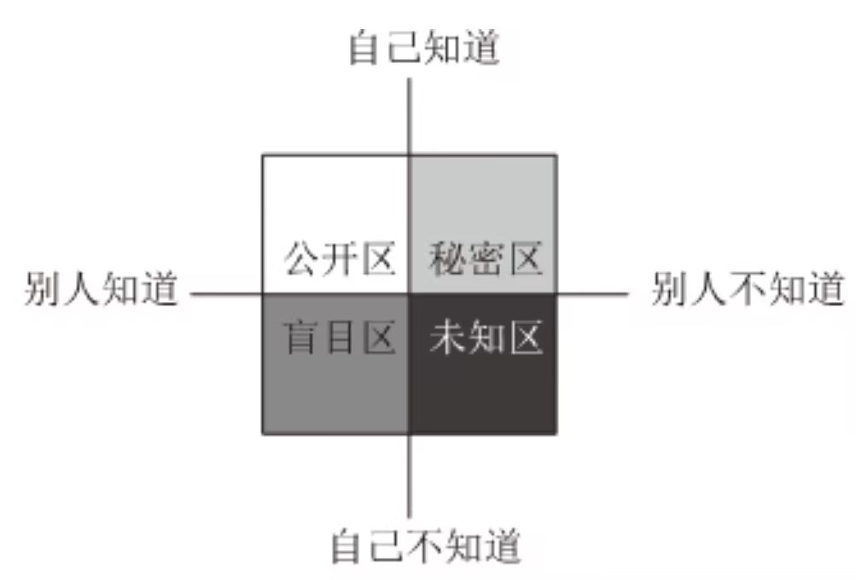
24.“约哈里窗口”是美国心理学家提出关于人类自我认识的窗口理论（如右图所示）。下面对图示理解正确的是( )
①关注开放的自我，尽情展现个人才华
②顺从他人的意见，减少盲目的自我
③保持隐蔽的自我，不暴露自己的缺点
④探索未知的自我，发掘自己的潜能
A.①② B.①④
C.②③ D.③④
二、主观题
25.材料 著名科学家杨振宁赴美留学时，立志要写出一篇实验物理论文。他先来到艾里逊实验室。不久，艾里逊实验室里传出笑谈：“凡是有爆炸的地方一定有杨振宁！”被誉为“氢弹之父”的泰勒博士一直关注着杨振宁的学术研究，他直率地对杨振宁说：“我认为你不必坚持一定要写一篇实验论文。”杨振宁认真地思考了两天，他不得不承认，自己的动手能力确实不强。杨振宁最终接受了泰勒的建议，放弃写实验论文的打算，毅然把主攻方向转入理论物理研究。从此，他踏上了成为一代杰出物理学家之路。
根据所学知识，回答以下问题：
（1）杨振宁是通过什么途径认识自己的？（2分）

- 杨振宁认真考虑泰勒的建议，终成一代杰出物理学家，这说明了什么？（8分）

（3）正确对待他人的评价，谈一谈你还有哪些好的建议。（2分）

26．【正确认识自己】
为了更好地记录同学们的成长，学校制作了综合素质评价表，每学期进行一次评价。下面是小李同学的综合素质评价表，请你结合表格内容，运用所学知识回答下列问题。
评价维度 | 自我评价 | 家长评价 | 师生综合评价
道德品质 | A | A | A
学习能力 | A | B | B
艺术审美 | A | A | A
身心健康 | A | A | A
社会实践 | A | C | C
…… | …… | …… | ……
注：A为优秀，B为良好，C为合格，D为不合格。
（1）从这张综合素质评价表可以看出，小李同学可以通过哪些途径来认识自己？（4分）

（2）在“学习能力”“社会实践”等方面，家长与师生对小李的评价并不高。小李不以为然，认为自己是最棒的，只有自己最了解自己。你是否赞成小李的观点？请说明理由。（5分）

（3）请从“方法与技能”的角度，告诉小李同学应如何对待他人的评价。（4分）

27.材料 在杭州亚残运会女子200米T36决赛中，我国运动员史逸婷打破了此前由她保持的世界纪录，为祖国摘得田径项目首枚金牌。在比赛终点，她和获得银牌的韩国选手紧紧相拥庆祝的一幕感动无数观众。史逸婷因脑瘫导致左上肢肌肉萎缩，但身体的缺陷并没有打垮她，因为她身上最可贵的就是不服榆的韧劲。她入选省残疾人田径队后，很快便展现出了过人的运动天赋，在国际赛场上频频大放异彩。面对记者采访，史逸婷表现得开朗又自信。她说：“其实以前我特别自卑，不希望别人注意到我，是体育让我的人生有了很大改变，希望更多像我一样的人能找到适合自己的运动项目，走到外面的世界去看一看。”
结合所学知识，回答下列问题：
（1）史逸婷是如何接纳和欣赏自己的？（6分）

（2）史逸婷的事迹启示我们怎样做生命中更好的自己？（4分）

28.阅读材料，回答问题。
某校七年级(1)班的校园小记者，随手拍下了两组生活镜头，并加上了心理独白，班主任准备组织全班同学召开一次主题讨论会，请你参与并完成后面的探讨。
镜头一小丽独自一人，默默地坐在角落里发呆。
独白：小丽小时候被烫伤过，脸上至今还留有疤痕，她十分在意自己的外表，上课不举手发言，各种集体活动都不参加，她认为自己的形象太丢脸面了。
镜头二音乐课上，小雪眉头紧皱，闷闷不乐。
独白:音乐课是小雪最不愿意上的课程。因为她唱歌老跑调,她成天拿自己和别人比较,感觉自己处处不如别人，每天郁郁寡欢。
(1)在讨论会上，有人提出，接纳自己就是接纳并保持自己的缺点或缺陷，你同意这种观点吗？为什么？(5分)

(2)针对镜头一、镜头二中的情境，请你说一说如何做更好的自己。(8分)

参考答案
一、选择题
题号 | 1 | 2 | 3 | 4 | 5 | 6 | 7 | 8 | 9 | 10
答案 | C | C | A | D | C | A | D | A | C | B
题号 | 11 | 12 | 13 | 14 | 15 | 16 | 17 | 18 | 19 | 20
答案 | C | D | D | A | A | C | B | B | C | A
题号 | 21 | 22 | 23 | 24
答案 | D | B | A | B

二、主观题
25.(1)他人的评价、自我的全面分析、在生活实践中认识自己等。
(2)①正确认识自己，准确把握自己的禀赋和特性，有助于我们增强自信，促进自我发展。②他人的评价有助于我们形成对自己更为客观、完整、清晰的认识。③我们要客观冷静地对待他人的评价，既不盲从也不轻视。④认识自己是一个过程，在这个过程中，我们不断发展自己、完善自己等。
3.用心聆听、勇于面对、注重沟通、理性应对等。
26.(1)自我全面分析、他人的评价。
(2)不赞成。他人的评价是我们认识自己的一面镜子，有助于我们形成对自己更为客观、完整、清晰的认识。正确对待他人的评价是走向成熟的表现。我们要客观冷静地对待他人的评价，既不盲从也不轻视。
(3)如用心聆听、勇于面对、注重沟通、理性应对等。
27.(1)①史逸婷能够以乐观、勇气和智慧面对现实，她能够接纳自己的全部，既接纳优点又接纳不足。②史逸婷能够欣赏自己的长处和优势，欣赏自己认真做事的态度、善于合作的品质、坚持不懈的精神，激励着她在成长的道路上奋勇前进。③面对成长道路上的压力和挫折，史逸婷能够自我鼓励、自我奋进；同时，她还欣赏对手，善于向他人学习。
(2)①学会欣赏自己。②学会接纳自己。③不断完善自己。④不断发掘自己的潜能。⑤为他人、为社会服务中实现的。
28.(1)我不同意这个观点。因为：①对于自己的生理缺陷，我们要乐观地接受。②对于自己存在的缺点，我们不能以接纳自己为借口，不去改正，否则会对我们的成长产生不利影响，我们要主动改正自己的缺点，努力完善自己，不断发展自己。
(2)①学会欣赏自己，小丽和小雪不应只看到自己的缺点和不足，要懂得欣赏自己的优点和优势。②学会接纳自己，小丽和小雪要接纳自己的全部，既接纳自己满意的部分也接纳自己不满意的部分。③不断完善自己，小丽和小雪应发挥自己的优势，弥补自己的不足，不断丰富和发展自我。④不断发掘自己的潜能，小丽和小雪应培养自己的兴趣爱好，积极交往，不断提升自己的能力。

